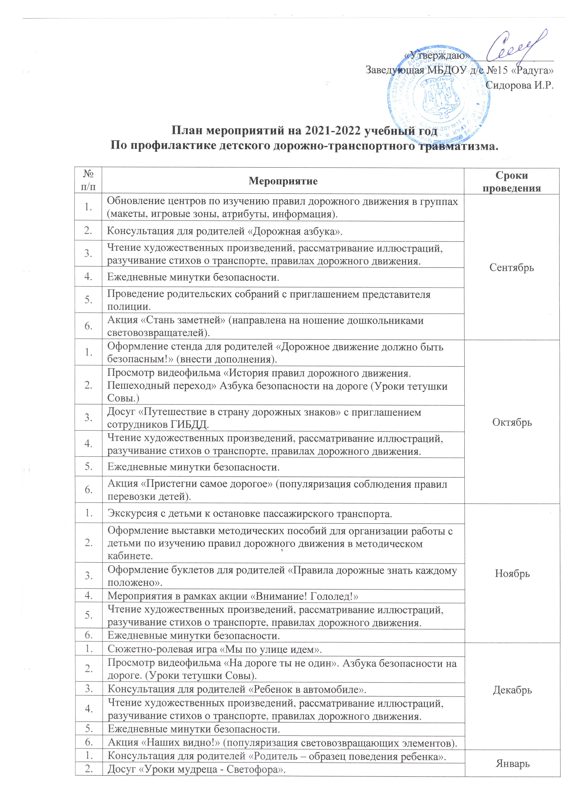

3. | Просмотр мультфильма «Аркадий Паровозов спешит на помощь – опасные игры зимой».
4. | Чтение художественных произведений, рассматривание иллюстраций, разучивание стихов о транспорте, правилах дорожного движения.
5. | Ежедневные минутки безопасности.
1. | Запуск презентации для детей и родителей в холле детского сада «Каждый должен знать правила дорожного движения». | Февраль
2. | Игра-ситуация «Мы пешеходы». | Февраль
3. | Акция «Я соблюдаю ПДД! Соблюдай и ты!». | Февраль
4. | Чтение художественных произведений, рассматривание иллюстраций, разучивание стихов о транспорте, правилах дорожного движения. | Февраль
5. | Ежедневные минутки безопасности. | Февраль
1. | Обучающая серия мультфильма про машинки «Робокар Поли - ПДД»-Перебегать дорогу опасно! | Март
2. | Акция «Ребенок – главный пассажир». | Март
3. | Самостоятельная игровая деятельность «Построим улицу». | Март
4. | Чтение художественных произведений, рассматривание иллюстраций, разучивание стихов о транспорте, правилах дорожного движения. | Март
5. | Ежедневные минутки безопасности. | Март
1. | Проведение родительских собраний с приглашением представителя полиции. | Апрель
2. | Консультация для родителей «Дисциплина на улице-залог безопасности». | Апрель
3. | Акция «Я - пассажир». | Апрель
4. | Выставка детских рисунков «Дорога не место для игр». | Апрель
5. | Чтение художественных произведений, рассматривание иллюстраций, разучивание стихов о транспорте, правилах дорожного движения. | Апрель
6. | Ежедневные минутки безопасности. | Апрель
1. | Просмотр мультфильма Смешарики «Азбука безопасности». | Май
2. | Консультация для родителей «Профилактика детского дорожно-транспортного травматизма в летний период». | Май
3. | Целевая прогулка к школе № 9 – места повышенной опасности (нерегулируемый перекресток). | Май
4. | Акция «Несовершеннолетний нарушитель ПДД». | Май
5. | Чтение художественных произведений, рассматривание иллюстраций, разучивание стихов о транспорте, правилах дорожного движения. | Май
6. | Ежедневные минутки безопасности. | Май
7. | Оформление фотоотчета на сайте ДОУ. | Май

